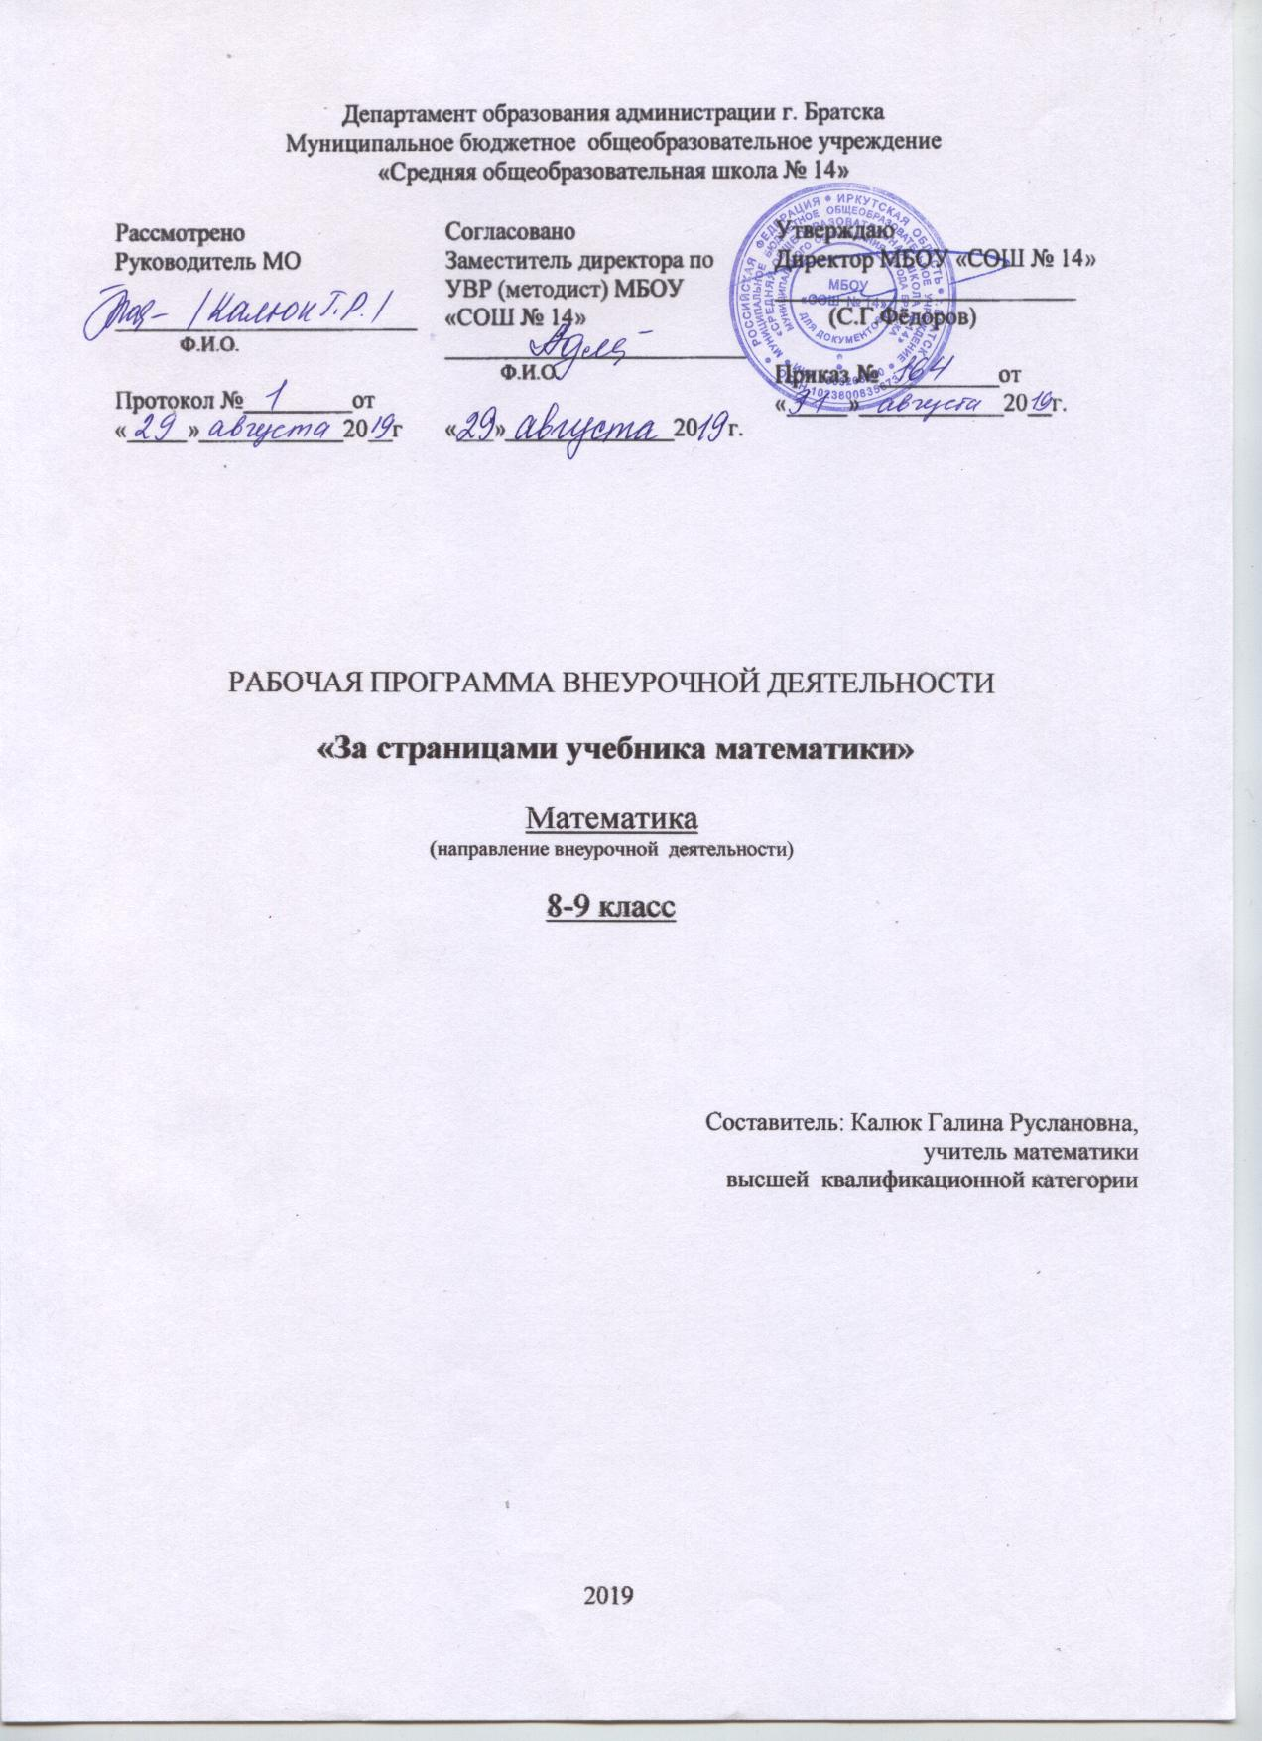

1. **Планируемые результаты освоения программы**

Планируемые результаты освоения программы включают следующие направления: формирование универсальных учебных действий (личностных, регулятивных, коммуникативных, познавательных), учебная деятельность, опыт проектной деятельности, навыки работы с информацией.

**Личностные результаты:**

1) ответственное отношение к учению, готовность и способность обучающихся к саморазвитию и самообразованию на основе мотивации к обучению и познанию;

2) осуществлять контроль своей деятельности в процессе достижения результата, определять способы действий в рамках предложенных условий и требований, корректировать свои действия в соответствии с изменяющейся ситуацией; 3) осознанный выбор и построение дальнейшей индивидуальной траектории образования на базе ориентировки в мире профессий и профессиональных предпочтений с учётом устойчивых познавательных интересов, а также на основе формирования уважительного отношения к труду, развитие опыта участия в социально значимом труде; 4) критичность мышления, инициатива, находчивость, активность при решении математических задач; 5) навыки сотрудничества в разных ситуациях, умения не создавать конфликты и находить выходы из спорных ситуаций; 6) этические чувства, прежде всего доброжелательность и эмоционально-нравственная отзывчивость.

**Метапредметные результаты:**

*Регулятивные УУД:*

* умение планировать свое действие в соответствии с поставленной задачей и условиями ее реализации, в том числе во внутреннем плане;
* умение вносить необходимые коррективы в действие после его завершения на основе его оценки и учета характера сделанных ошибок;
* умение осуществлять итоговый и пошаговый контроль по результату;
* умение вносить необходимые коррективы в действие после его завершения на основе его оценки и учета характера сделанных ошибок.
* осуществлять итоговый и пошаговый контроль,
* адекватно воспринимать оценку учителя,
* различать способ и результат действия,
* вносить коррективы в действия в случае расхождения результата решения задачи на основе ее оценки и учета характера сделанных ошибок,
* проявлять познавательную инициативу.

*Познавательные УУД:*

* планировать свои действия в соответствии с поставленной задачей;
* оценивать правильность выполнения действий и корректировать при необходимости;
* учиться графически оформлять изучаемый материал;
* осуществление поиска необходимой информации.

*Коммуникативные УУД:*

* учиться работать индивидуально;
* учиться позитивно проявлять себя в эмоциях;
* умение контролировать свои действия;
* умение адекватно использовать речевые средства для решения различных коммуникативных задач, строить монологическое высказывание,
* аргументировать свою позицию.

**Предметные результаты:**

1) представление о математической науке как сфере математической деятельности, об этапах её развития, о её значимости для развития цивилизации; 2) умение находить в различных источниках информацию, необходимую для решения математических проблем, и представлять её в понятной форме; 3) умение выдвигать гипотезы при решении задачи, понимать необходимость их проверки; 4) усвоение основных базовых знаний по математике, её ключевых понятий; 5) улучшение качества решения задач разного уровня сложности; 6) умение работать с текстом (структурировать, анализировать, извлекать необходимую информацию), точно и грамотно выражать свои мысли в устной и письменной речи с применением математической терминологии и символики, использовать различные языки математики (словесный, символический, графический), обосновывать суждения, проводить классификации, логические обоснования, доказательства математических утверждений; 7) выступление на олимпиадах, играх, конкурсах, школьной конференции.

**2. Содержание с указанием форм организации и видов деятельности**

***8 класс***

**Глава1. Олимпиадные задачи.**

Инвариант. Математические игры и выигрышные стратегии. Игры с симметричной

стратегией. Выигрышные позиции. Принцип Дирихле. Решение олимпиадных задач ВсОШ.

**Глава 2.**  **Шахматная доска.**

Из истории возникновения шахматной доски. Игры на шахматной доске. Математика

шахматной доски. Математика шахматных фигур.

**Глава 3. Функции и их графики**.

Рисуем графиками функций. Модуль и графики.

Построение графиков на нелинованной бумаге. Знакомство с программой «Живая

математика»

**Глава 4. Текстовые задачи**

Задачи на производительность труда. На движение по окружности. Применение графиков движения для решения текстовых задач. Задачи на оптимальный выбор.

***9 класс***

**Глава1. Олимпиадная математика.**

Задачи на доказательство. Задачи различных олимпиад. Задачи на построение примера. Оценка и пример. Школьный этап Всероссийской олимпиады.

**Глава2. Конструктивные задачи.**

Равновеликие и равносоставленные фигуры. Геометрические головоломки.

**Глава3. Геометрия.** Задачи на клетчатой бумаге. Прямоугольный треугольник. Подобие.

Решение заданий ОГЭ №24,25,26.

**Глава 4. Текстовые задачи.** Сложный процент. Задачи на прогрессии.

**Глава 5. Задачи с параметром.**

Параметр в линейных уравнениях. Параметр в линейных неравенствах. Квадратные уравнения с параметром. Квадратные неравенства с параметром. Уравнения, приводимые к квадратным, содержащие параметр. Неравенства, приводимые к квадратным, содержащие параметр.

**Описание форм организации и видов деятельности**

При организации работы с обучающимися рекомендуется использовать такие  
*формы*, как групповые и индивидуальные занятия с учителем; самостоятельная индивидуальная работа обучающихся и работа в группах; подготовка проектов. Каждое занятие должно носить практический характер. При взаимодействии с обучающимися в процессе их общеинтеллектуального развития используются следующие *виды деятельности:*  исследовательская, поисковая, предметная, коммуникативная, проектная, конструктивная:

-решение занимательных задач;

-участие в математической олимпиаде;

-знакомство с научно-популярной литературой, связанной с математикой;

-проектная деятельность;

-самостоятельная работа;

-работа в парах, в группах;

-творческие работы.

*Методы стимулирования и мотивации:* познавательные беседы, творческие практикумы, исследовательские задания, задания с использованием тренинговых технологий, создание ситуации успеха и эмоционально-нравственных ситуаций.

**3.Тематическое планирование**

|  |  |  |
| --- | --- | --- |
| № | Содержание занятия | **Кол-во часов** |
|  | **8 класс** |  |
| **1.** | **Олимпиадные задачи** | **8** |
| 1,2 | Инвариант. | 2 |
| 3,4 | Математические игры и выигрышные стратегии. Игры с симметричной стратегией. Выигрышные позиции. | 2 |
| 5,6 | Принцип Дирихле | 2 |
| 7,8 | Решение олимпиадных задач ВсОШ | 2 |
| **2.** | **Шахматная доска.** | **6** |
| 9,10 | Из истории возникновения шахматной доски. Игры на шахматной доске. | 2 |
| 11,12 | Математика шахматной доски. Математика шахматных фигур | 2 |
| 13,14 | Проект «Математика и шахматы» | 2 |
| **3.** | **Функции и их графики** | **10** |
| 15,16 | Рисуем графиками функций. | 2 |
| 17,18,19 | Модуль и графики. | 3 |
| 20,21 | Построение графиков на нелинованной бумаге. | 2 |
| 22,23 | Знакомство с программой «Живая математика» | 2 |
| 24 | Творческая работа «Графики в программе «Живая математика» | 1 |
| **4** | **Текстовые задачи** | **10** |
| 25,26 | Задачи на производительность труда. | 2 |
| 27,28 | На движение по окружности. | 2 |
| 29,30,31 | Применение графиков движения для решения текстовых задач. | 3 |
| 32,33,34 | Задачи на оптимальный выбор. | 3 |
|  | **Итого** | 34 |

|  |  |  |
| --- | --- | --- |
| № | Содержание занятия | **Кол-во часов** |
|  | **9 класс** |  |
| **1** | **Олимпиадная математика.** | **8** |
| 1,2 | Задачи на доказательство. | 2 |
| 3,4 | Задачи на построение примера. Оценка и пример. | 2 |
| 5,6,7 | Задачи различных олимпиад. Решение олимпиадных задач ВсОШ | 3 |
| 8 | Конкурс по решению задач | 1 |
| **2** | **Конструктивные задачи.** | **5** |
| 9,10 | Равновеликие и равносоставленные фигуры. | 2 |
| 11,12,13 | Геометрические головоломки. | 3 |
| **3** | **Геометрия.** | **10** |
| 14,15 | Задачи на клетчатой бумаге. | 2 |
| 16,17,18 | Прямоугольный треугольник. Подобие | 3 |
| 19-23 | Решение заданий ОГЭ №24,25,26. | 5 |
| **4** | **Текстовые задачи.** | **5** |
| 24,25 | Сложный процент. Финансовые задачи. | 2 |
| 26,27,28 | Практикум по решению текстовых задач ОГЭ №22 | 3 |
| **5** | **Задачи с параметром.** | **5** |
| 29,30 | Параметр в линейных уравнениях. Параметр в линейных неравенствах. | 2 |
| 31,32 | Решение заданий ОГЭ № 23. | 2 |
| 33,34 | Защита проектов по направлениям   1. «Своя игра» для учащихся 9 класса 2. Электронное пособие по решению заданий ОГЭ № 22, 23,26 | 2 |
|  | **Итого** | **34** |